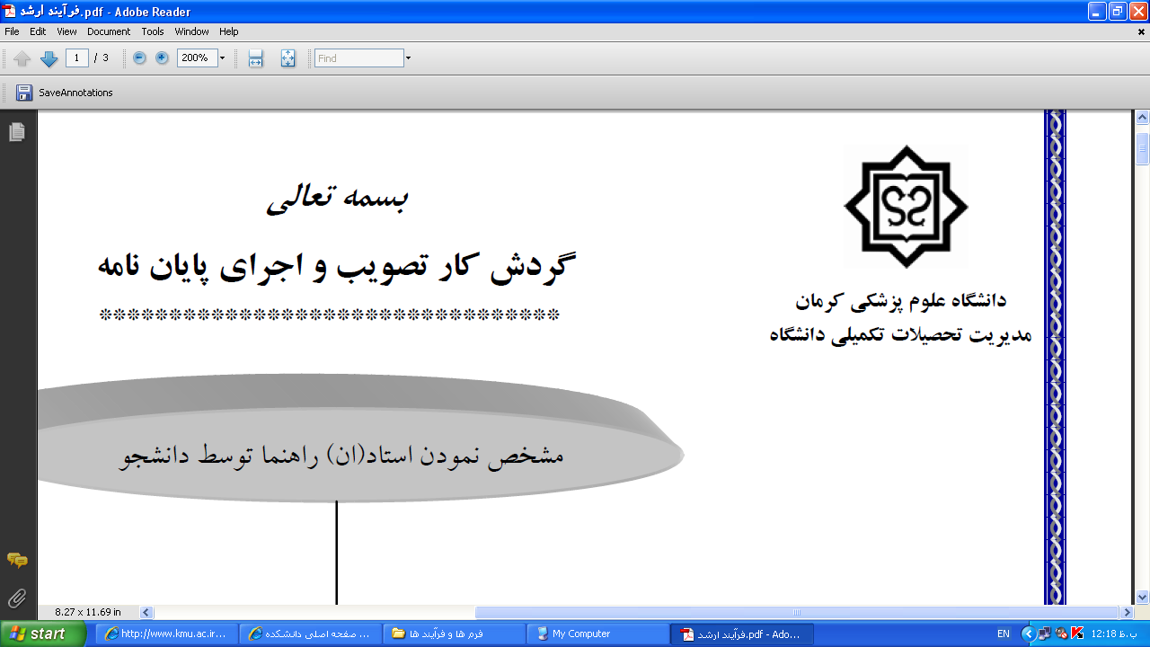**بسمه تعالي** تاري............ تاريخ:.....................

**فرم ثبت پايان نامه ي دوره كارشناسي ارشد** شماره:.....................

**دانشگاه علوم پزشكي كرمان** پيوست:....................

|  |  |
| --- | --- |
| **1- عنوان پایان نامه** |  |
| عنوان: .... **بررسی نحوه تخصیص منابع مالی جهت اجرای برنامه ایراپن : شناسایی چالش‌ها و ارائه راهکار** | |

**تحصيلات تكميلي دانشگاه**

|  |  |
| --- | --- |
| **1- مشخصات دانشجو** |  |
| نام و نام خانوادگي ..... سید ابوالفضل ابراهیمیان ........ شماره دانشجويي .....961666001 .......  سال ورود ......................1396........................ رشته ....... مدیریت خدمات بهداشتی ودرمانی ........ | |

|  |  |
| --- | --- |
| **2- مشخصات استاد(ان)راهنما و مشاور** |  |
| استاد(ان) راهنما:.. محمد حسین مهر الحسنی .مرتبه علمی .استاد... .رشته مدیریت گروه [مدیریت](http://www.kmu.ac.ir/fa/smhis/page/22493/مدیر-گروه-مدیریت--سیاست-گذاری-و-اقتصاد-سلامت) دانشکده . مدیریت. دانشگاه علوم پزشکی امضاء  استاد(ان) راهنما:...........................مرتبه علمی ........................... .رشته ............................. گروه ................. دانشکده ............................ دانشگاه .................امضاء  اساتید مشاور:   1. 1- دکتر وحید یزدی فیض آبادی مرتبه علمی. دانشیار رشته سیاستگذاری گروه [مدیریت](http://www.kmu.ac.ir/fa/smhis/page/22493/مدیر-گروه-مدیریت--سیاست-گذاری-و-اقتصاد-سلامت) دانشکده . مدیریت. دانشگاه علوم پزشکی امضاء   2- :................................ مرتبه علمی...................................رشته.............................گروه.................دانشکده............................دانشگاه........................امضاء  3-:................................ مرتبه علمی...................................رشته.............................گروه.................دانشکده............................دانشگاه........................امضاء | |

**مدير گروه:...............................دکتر رضا گودرزی................................................................ امضاء:**

**مدیر تحصيلات تكميلي دانشکده:................................دکتر توان................................... امضاء:**

**توجه:1-**  فرم پيشنهاد طرح تحقيقاتي و صورت جلسه شوراي گروه بايد پيوست اين برگ گردد.

1. در اين فرم بايد كليه موازين مربوط به تدوين طرح هاي پژوهشي رعايت شود

|  |
| --- |
| **کارشناس آموزش تحصیلات تکمیلی دانشکده: مدیر تحصیلات تکمیلی دانشکده:**  **معاون آموزشی دانشکده: معاون معاون پژوهشی دانشکده:** |

**شماره ثبت دفتر آموزش:....................................تاریخ ثبت:...................................شماره ثبت دفتر پایان نامه:...............................**

**موعد ارائه گزارش پیشرفت پایان نامه (6 ماه پس از ثبت): .....................................**

PG6